**PARQUES NACIONALES NATURALES DE COLOMBIA**

**.**

**Plan Estratégico de**

**Talento Humano 2022**

**PARQUES NACIONALES NATURALES DE COLOMBIA**

**.**

**GRUPO DE GESTIÓN HUMANA**

**SUBDIRECCION ADMINISTRATIVA Y FINANCIERA**

**VERSIÓN 1**

**.**

**TABLA DE CONTENIDO**

1. INTRODUCCIÓN 2

2. MARCO CONCEPTUAL DE LA GESTIÓN ESTRATÉGICA DEL TALENTO HUMANO 6

2.1. MARCO LEGAL 6

2.2. REFERENTES ESTRATÉGICOS ORIENTADOS 7

2.3. ALCANCE 9

2.4. POLÍTICA DE TALENTO HUMANO 9

2.5. MISIÓN DEL PLAN ESTRATÉGICO DE TALENTO HUMANO 9

2.6. VISIÓN DEL PLAN ESTRATÉGICO DE TALENTO HUMANO 9

2.7. OBJETIVOS DEL PLAN ESTRATÉGICO DE TALENTO HUMANO 9

2.8. VALORES 10

3. DIAGNÓSTICOS Y MEDICIONES 11

3.1. ANÁLISIS DE LA CARACTERIZACIÓN DEL TALENTO HUMANO 11

3.2. DIAGNOSTICO A TRAVÉS DE LA MATRIZ DE SEGUIMIENTO 13

3.3. DIAGNÓSTICO DE LA GESTIÓN ESTRATÉGICA DEL TALENTO HUMANO A TRAVÉS DE LA MATRIZ DE GETH 15

3.4. DIAGNÓSTICO DE LA POLÍTICA DE INTEGRIDAD 18

3.5. FORMULARIO ÚNICO REPORTE DE AVANCES DE LA GESTIÓN – FURAG 19

4. PLANES, PROGRAMAS Y EJES TEMÁTICOS PARA EL AÑO 2022 21

5. PLANES DE ACCIÓN DEL PLAN ESTRATÉGICO DE TALENTO HUMANO 22

6. EVALUACIÓN Y SEGUIMIENTO PETH 25

7. BIBLIOGRAFIA PETH 26

# **INTRODUCCIÓN**

Parques Nacionales Naturales de Colombia, del orden nacional, con jurisdicción en todo el territorio nacional, es el encargado de la administración y manejo del Sistema de Parques Nacionales Naturales y la coordinación del Sistema Nacional de Áreas Protegidas, así como ser el ente encargado de velar por la protección del patrimonio natural y la diversidad biótica de la Nación, y la conservación de las áreas de especial importancia ecosistémica.

En el marco del Plan Estratégico Institucional de Parques Nacionales Naturales de Colombia, que además de orientar la gestión al cumplimiento de la gestión institucional, en articulación con el Plan Nacional de Desarrollo, en concordancia con lo establecido en el Modelo Integrado de Planeación y Gestión - MIPG y con los objetivos estratégicos institucionales, la planeación estratégica del talento humano para la vigencia 2022 en la Entidad, se enfoca la generación de acciones para el desarrollo integral de los servidores públicos dentro de la entidad, con el fin de aumentar el compromiso, para generar una mejor prestación del servicio a los diferentes grupos de valor.

En este sentido el Plan Estratégico de Talento Humano de Parques Nacionales Naturales a través de sus diferentes estrategias, promueve y adelanta acciones para que dichos requerimientos se ejecuten, involucrando para ello a las partes interesadas, que si bien, no son directamente beneficiarios de los recursos que en materia de competencia y ambiente laboral se asignan, la Entidad si tiene una corresponsabilidad frente a los requerimientos y necesidades que los grupos de valor demandan, y que deben ser incluidos en los Planes que se deriven del presente documento, por lo que se definen las líneas de acción que orientarán los proyectos y prácticas de la Gestión del Talento Humano desde el fortalecimiento de los procesos de ingreso, permanencia y retiro para el promover el cumplimiento de los objetivos misionales de la Entidad.

El proceso de Gestión del Talento Humano como proceso estratégico, se encuentra dentro del Modelo Integrado de Planeación y Gestión (MIPG), este proceso es, liderado por la Coordinación del Grupo de Gestión Humana de la Subdirección Administrativa y Financiera y articulado con el direccionamiento estratégico de la entidad.

El mapa de procesos de Parques Nacionales Naturales de Colombia es la representación gráfica de los procesos requeridos por la entidad para cumplir con su misión. Existen cuatro tipos de procesos: Los estratégicos, que proporcionan las directrices a la entidad; los misionales, que corresponden a los procesos que desarrollan actividades directamente relacionadas con el cumplimiento de la misión institucional; los de apoyo, que brindan soporte a la gestión de todos los procesos; y los de evaluación, que llevan a cabo actividades orientadas a evaluar la gestión de los diferentes procesos como un sistema de gestión liderado por el MIPG y diferentes subsistemas que lo integran.

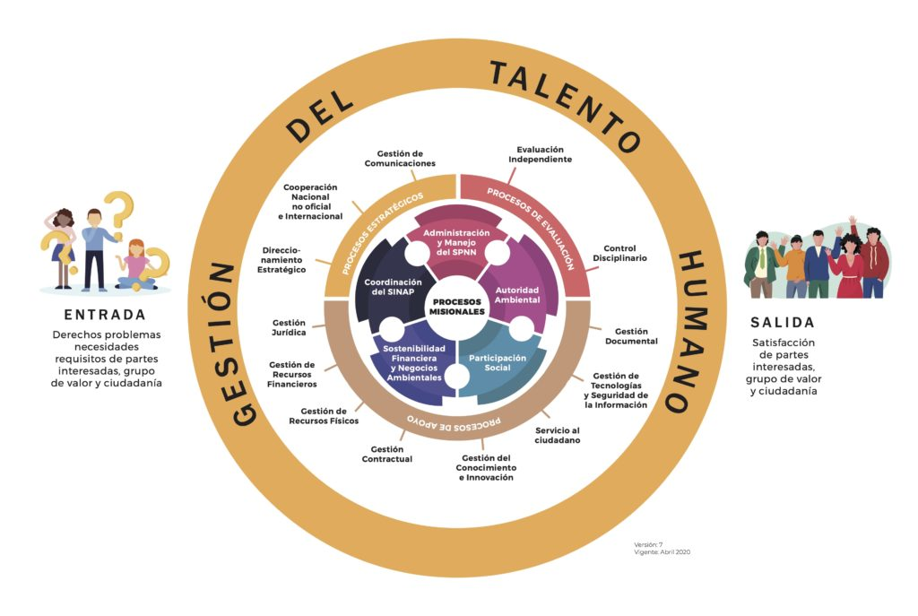

Fuente: Sistema de Gestión Integrado. OAP - PNN

La estrategia de implementación de la política de la Gestión Estratégica de Talento Humano (GETH) al articularse e integrarse al MIPG como la metodología que permitirá mejorar el eje central del modelo para propiciar el desarrollo y evolución de todos los temas que lo componen, tienen como propósito fundamental incrementar tanto la productividad del sector público como la calidad de vida de los servidores públicos. Esto genera resultados positivos en términos de bienestar para los ciudadanos y de eficacia en la prestación de los servicios del sector público[1].

Por lo anterior el Departamento Administrativo de la Función Pública da a conocer los siguientes lineamientos y terminología en cuanto a la Gestión Estratégica de Talento Humano (GETH);

*“El talento humano es el activo más importante con el que cuentan las entidades y, por lo tanto, es el gran factor crítico de éxito que les facilita la gestión y el logro de los objetivos y los resultados. El talento humano está conformado por todas las personas que prestan sus servicios a la entidad y que contribuyen con su trabajo, dedicación y esfuerzo para que las entidades públicas cumplan con su misión y respondan a las demandas de los ciudadanos”*. DAFP 2018

Fuente DAFP 2018

La Gestión Estratégica de Talento Humano es un conjunto de buenas prácticas y acciones críticas que contribuyen al cumplimiento de metas organizacionales a través de la atracción, desarrollo y retención del mejor talento humano, así mismo existen unos principios básicos del modelo integrado de planeación y gestión (MIPG)[2], que se convierten en elementos fundamentales para este proceso de planeación del Plan Estratégico de Talento Humano, los cuales se enfocan en el mejoramiento de la gestión del talento humano, dichos principios son:

* Orientación a resultados,
* Articulación interinstitucional,
* Excelencia y calidad,
* Toma de decisiones basada en evidencia,
* Aprendizaje e innovación,
* Enaltecimiento del servidor público
* Compromiso,
* Acompañamiento gradual,
* Estandarización,
* Mejoramiento continuo.

Como complemento a la implementación de las mejoras definidas (acciones) que apuntarán a cerrar las brechas que se hayan identificado en el autodiagnóstico, podrá enfocarse desde las Rutas de Creación de Valor siendo estos caminos que conducen a la creación de valor público a través del fortalecimiento del talento humano.

Fuente DAFP 2018

Se concluye que la Gestión Estratégica de Talento Humano, busca la **creación de valor público,** implementando acciones de mejora que produzca una articulación de procesos y elementos necesarios para obtener resultados esperados.

Finalmente, el presente plan estratégico de recursos humanos se formuló teniendo en cuenta los lineamientos del Departamento Administrativo de la Función Pública - DAFP, y el Modelo Integrado de Planeación y Gestión MIPG, permitiendo generar una herramienta de organización y estructuración de las actividades propias del Grupo de Gestión Humana, siendo la ruta para todos los niveles Nivel central y Direcciones Territoriales con sus Áreas Protegidas.

# **MARCO CONCEPTUAL DE LA GESTIÓN ESTRATÉGICA DEL TALENTO HUMANO**

## **MARCO LEGAL**

La legislación actual vigente que regula la normativa que fundamenta la implementación de los procedimientos y actividades del Grupo de Gestión Humana en las entidades públicas se relaciona a continuación:

| **NORMATIVIDAD** | **TEMA** |
| --- | --- |
| Decreto ley 2400 de 1968 | Por el cual se modifican las normas que regulan la administración del personal civil y se dictan otras disposiciones. |
| Decreto 1661 de 1991 | Modifica el régimen de prima técnica, se establece un sistema para otorgar estímulos especiales a los mejores empleados oficiales |
| Ley 100 de 1993 | Por la cual se crea el sistema de seguridad social integral y se exponen las generalidades de los Bonos Pensionales |
| Ley 489 de 1998 | Por la cual se dictan normas sobre la organización y funcionamiento de las entidades del orden nacional, |
| Decreto 1567 de 1998 | Crea el Sistema Nacional de Capacitación y Sistema de Estímulos para los empleados del Estado |
| Ley 734 de 2002 | Por la cual se expide el Código Disciplinario Único. |
| Ley 909 de 2004 | Expide normas que regulan el empleo público, la carrera administrativa, gerencia pública y se dictan otras disposiciones. (Establece el Plan de Vacantes y Plan de previsión de Empleos |
| Decreto ley 770 de 2005 | Por el cual se establece el sistema de funciones y de requisitos generales para los empleos públicos correspondientes a los niveles jerárquicos pertenecientes a los organismos y entidades del Orden Nacional, a que se refiere la Ley 909 de 2004. |
| Decreto ley 760 de 2005 | Por el cual se establece el procedimiento que debe surtirse ante y por la Comisión Nacional del Servicio Civil para el cumplimiento de sus funciones. |
| Ley 1010 de 2006 | Medidas para prevenir, corregir y sancionar el acoso laboral y otros hostigamientos en el marco de las relaciones de trabajo |
| Decreto 2489 de 2006 | Por el cual se establece el sistema de nomenclatura y clasificación de los empleos públicos de las instituciones pertenecientes a la Rama Ejecutiva y demás organismos y entidades públicas del Orden Nacional y se dictan otras disposiciones. |
| Ley 1221 de 2008 | Establece normas para promover y regular el Teletrabajo |
| Ley 1562 de 2012 | Por La Cual Se Modifica El Sistema De Riesgos Laborales y Se Dictan Otras Disposiciones En Materia De Salud Ocupacional |
| Ley 1651 de 2013 | Por medio de la cual se modifican los artículos 13, 20, 21, 22, 30 y 38 de la Ley 115 de 1994 y se dictan otras disposiciones-ley de bilingüismo. |
| Ley 1712 de 2014 | Por medio de la cual se crea la Ley de Transparencia y del Derecho de Acceso a la Información Pública Nacional y se dictan otras disposiciones. |
| Decreto 1083 de 2015 | Por medio del cual se expide el Decreto Único Reglamentario del Sector de Función Pública. (establece el Plan Institucional de Capacitación – PIC, Programa de Bienestar y Plan de Incentivos) |
| Decreto 1072 del 26 de mayo de 2015 | Decreto Único Reglamentario del Sector Trabajo (establece el Plan de Seguridad y Salud en el Trabajo). |
| Ley 1811 del 21 de octubre de 2016 | Otorga incentivos para promover el uso de la bicicleta en el territorio nacional. |
| Ley 1780 de 2016 | Por medio de la cual se promueve el empleo y el emprendimiento juvenil, se generan medidas para superar barreras de acceso al mercado de trabajo y se dictan otras disposiciones |
| Acuerdo de la CNSC No. 20181000006176 de 2018 | Por el cual se establece el Sistema Tipo de Evaluación del Desempeño Laboral de los Empleados Públicos de Carrera Administrativa y en Período de Prueba. |
| MIPG | MIPG Manual Operativo – Dimensión N°1 |
| GETH | GETH Guía de Gestión Estratégica del Talento Humano |
| Decreto 612 de 2018 | Por el cual se fijan directrices para la integración de los planes institucionales y estratégicos al Plan de Acción por parte de las entidades del Estado |
| Decreto 726 del 26 de abril de 2018 | Por el cual se modifica el Capítulo 2 del Título 9 de la Parte 2 del Libro 2 del Decreto 1833 de 2016, que compila las normas del Sistema General de Pensiones y se crea el Sistema de Certificación Electrónica de Tiempos Laborados (CETIL) con destino al reconocimiento de prestaciones pensionales |
| Fuente base DAFP – Complementada GGH | |

## **REFERENTES ESTRATÉGICOS ORIENTADOS**

Corresponden a los elementos que sirven de base y orientación para la construcción del Plan Estratégico de Talento Humano, considerando como principal, la plataforma estratégica de la Entidad.

Mediante el Decreto 3572 del 27 de septiembre de 2011, se creó la Unidad Administrativa Especial denominada Parques Nacionales Naturales de Colombia, del orden nacional, sin personería jurídica, con autonomía administrativa y financiera, con jurisdicción en todo el territorio nacional, en los términos del artículo 67 de la Ley 489 de 1998, encargada de la administración y manejo del Sistema de Parques Nacionales Naturales y la coordinación del Sistema Nacional de Áreas Protegidas; actualmente cuenta con 59 áreas protegidas y 3 Distritos Nacionales de Manejo Integrado las cuales se encuentran en todo el territorio Nacional.

Parques Nacionales Naturales tiene como funciones principales las de administrar y manejar el Sistema de Parques Nacionales Naturales y la coordinación del Sistema Nacional de Áreas Protegidas, velar por la protección del patrimonio natural y la diversidad biótica de la Nación, así como la conservación de las áreas de especial importancia ecosistémica.

**MISIÓN:** Administrar y Manejar las áreas a cargo de Parques Nacionales Naturales y coordinar el Sistema Nacional de Áreas Protegidas (SINAP) de Colombia, promoviendo la participación de diversos actores, con el propósito de conservar la diversidad biológica y cultural del país, contribuyendo al desarrollo sostenible y a un medio ambiente sano.

**VISIÓN:** Parques Nacionales Naturales de Colombia será reconocido por la conservación de los beneficios naturales, culturales, sociales y económicos que generan sus áreas protegidas para Colombia y el mundo.

**OBJETIVOS ESTRATÉGICOS[3]**

* Aumentar el manejo efectivo y equitativo de las áreas protegidas teniendo en cuenta los diferentes modelos de gobernanza con enfoque territorial.
* Promover la conformación y consolidación del SINAP, fortaleciendo la representatividad ecológica y la conectividad estructural y funcional del sistema.
* Fortalecer la entidad en sus dinámicas administrativas y de gestión, para el cumplimiento de su misión.

**ORGANIGRAMA[4]**

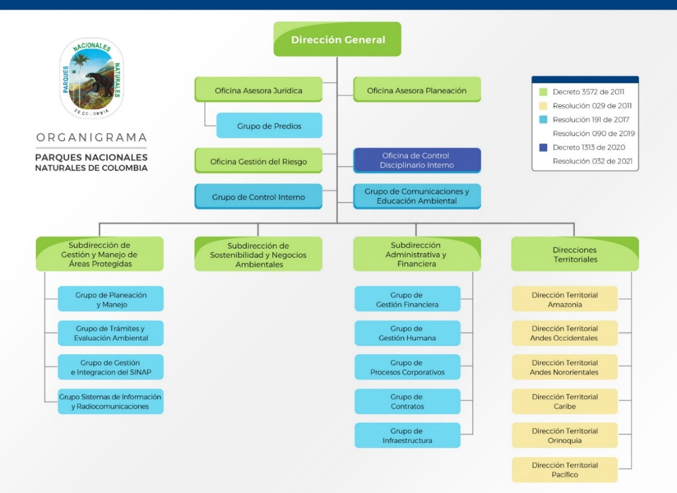

## **ALCANCE**

El Plan Estratégico de Talento Humano de Parques Nacionales Naturales de Colombia, cobija a todos los servidores públicos de Parques Nacionales Naturales de Colombia en los tres niveles de gestión de la entidad Nivel central y Direcciones Territoriales con sus Áreas Protegidas.

## **POLÍTICA DE TALENTO HUMANO**

Parques Nacionales Naturales de Colombia, planea, desarrolla y evalúa la gestión del talento humano, a través de cada uno de los componentes y categorías que conforman las etapas del ciclo de vida laboral del servidor público, en el marco de las rutas de valor que integran la dimensión del Talento Humano del MIPG, con el fin de contribuir al mejoramiento de la calidad de vida de los funcionarios, en sus tres niveles de gestión Nivel Central, Direcciones Territoriales y Áreas Protegidas con el objetivo de generar un entorno de trabajo estructurado a partir de una cultura de alto desempeño.

## **MISIÓN DEL PLAN ESTRATÉGICO DE TALENTO HUMANO**

Contribuir al crecimiento integral de los servidores públicos de Parques Nacionales Naturales de Colombia y al fortalecimiento de sus competencias y conocimientos, que conlleven al óptimo cumplimiento de la misión y de los objetivos institucionales.

## **VISIÓN DEL PLAN ESTRATÉGICO DE TALENTO HUMANO**

Ser un grupo que promueva la calidad de vida laboral de los funcionarios y mejore su entorno de trabajo, haciendo de Parques Nacionales naturales de Colombia una entidad mental y físicamente saludable, fortaleciendo la gestión propia de la entidad y desarrollo personal.

## **OBJETIVOS DEL PLAN ESTRATÉGICO DE TALENTO HUMANO**

1. Realizar la identificación de necesidades para la formulación e implementación de cada uno de los planes que adelanta el Grupo de Gestión humana a través del presente plan como lo son: plan de previsión de recursos humanos y Plan de vacantes, Plan de Bienestar e Incentivos, Plan de Riesgo Psicosocial, Plan de Capacitación y Plan de Seguridad y Salud en el Trabajo.
2. Realizar el autodiagnóstico de la Política de la Gestión Estratégica de Talento Humano del MIPG, con el fin de estructurar el plan de acción para la presente vigente.
3. Realizar el autodiagnóstico de la Política de Integridad del MIPG, con el fin de estructurar el plan de acción para la presente vigente.
4. Establecer acciones que fortalezcan las diferentes actividades relacionadas con los componentes del proceso de Talento Humano, Planeación, Ingreso, Desarrollo y Retiro de los servidores públicos de la Entidad.

## **VALORES**

Para Parques Nacionales Naturales de Colombia es fundamental basar el desarrollo de sus funciones en un marco ético de valores que permitan a los funcionarios y colaboradores un desempeño integral, que propendan por la calidad en la prestación de sus servicios. Para ello, los valores adoptados institucionalmente corresponden a los siguientes:

Fuente GGH – Código de integridad

# **DIAGNÓSTICOS Y MEDICIONES**

## **ANÁLISIS DE LA CARACTERIZACIÓN DEL TALENTO HUMANO**

Teniendo en cuenta la información que reposa en el Grupo de Gestión Humana de Parques Nacionales Naturales de Colombia, se cuenta con una matriz denominada *“Planta de Personal”*, en donde se identifica los cargos con los que cuenta la entidad con información actualizada de la caracterización de cada uno de los empleos, conforme a los reportes registrados en la Planta de Personal Actual.

Parques Nacionales Naturales de Colombia, cuenta con la siguiente planta global, para el cumplimiento de sus funciones misionales y administrativas:



|  |  |
| --- | --- |
| **PLANTA GLOBAL** | |
| **DENOMINACION** | **CARGOS** |
| **NIVEL DIRECTIVO** | **11** |
| **NIVEL ASESOR** | **15** |
| **PROFESIONAL** | **286** |
| **NIVEL TECNICO** | **132** |
| **NIVEL ASISTENCIAL** | **216** |
| **Total Cargos de Planta** | **660** |

Fuente GGH – Planta de Personal

**Cargos ocupados Vrs. cargos vacantes**

|  |  |
| --- | --- |
| CARGOS OCUPADOS* | CARGOS VACANTES** |
| 525 de 660 | **135** |
| (Representan el 80% del Total de la Planta de Personal) | (Representan el 20% del Total de la Planta de Personal) |

Fuente: Grupo de Gestión Humana

*Distribuidos en los niveles Directivo, Asesor, Profesional, Técnico y Asistencial

** Niveles Asesor, Profesional y Asistencial.

*** Encargos – En la vigencia 2021 se adelantaron 46 convocatorias de encargos a corte del cuarto trimestre de la vigencia.

**** El aumento de cargos vacantes obedece a la aplicación del DECRETO 1291 de 2021

**DISTRIBUCIÓN POR GÉNERO DE LOS SERVIDORES PÚBLICOS EN SERVICIO**

|  |  |
| --- | --- |
| **Perfil de hombre con relleno sólidoPerfil de mujer con relleno sólido**  **204 321** |  |
| De acuerdo con esta información, puede establecerse que existe una mayor proporción de hombres que de mujeres con un porcentaje de 61% y 39% respectivamente. Esto permite, por ejemplo, orientar que las actividades de bienestar que se programen correspondan a actividades en las que puedan participar funcionarios de ambos sexos sin distinción, con el objetivo de que la participación y cobertura sea la mayor posible. | |

**RANGO DE EDADES**

De acuerdo con la distribución mostrada, puede afirmarse que existe una minoría en la población en el rango de edad 20-30 años, y una mayor población en el rango de 31 -40 años seguido de 51 – 60 años.

**NIVEL EDUCATIVO MAS REPRESENTATIVO**

Bachiller Académico

Profesional y Especializado

Nota: Dicho diagnostico se realizó con base a la información registrada en la base de datos a corte 31 de diciembre 2021. Cuya planta de personal ocupada corresponde a 525 funcionarios.

**INFORMACIÓN DEL REDISEÑO INSTITUCIONAL FASE I Y FASE II**

Para la vigencia 2019 se gestiona y tramita todo el proceso de ampliación de planta tanto en el Ministerio de Ambiente como en el Departamento Administrativo de la Función Pública y el Ministerio de Ambiente y Desarrollo Sostenible, presentando rediseño Institucional en dos (2) Fases.

En la Vigencia 2020 y durante la misma se realizaron los trámites correspondientes a la puesta en marcha de la Fase I que incluyó la modificación a la estructura de la entidad por la creación de la Oficina de Control Disciplinario Interno y así mismo lo correspondiente a la ampliación de la planta en siete (7) cargos. A través de los decretos 1313 y 1314 del 30 de septiembre de 2020 se llevó a cabo la modificación de la estructura de la entidad y así mismo se inició la implementación de la ampliación de la planta en siete (7) cargos, los cuales fueron provistos a través de la figura de encargo y de manera subsidiaria para algunos cargos con la vinculación de provisionales.

Para la presente vigencia -2021- se puso en marcha la Fase II del rediseño institucional de la entidad, la cual consistió en la ampliación de 50 nuevos cargos y una reforma de la planta para 137 cargos la cual consistió en la nivelación salarial de algunos empleos de acuerdo con los criterios definidos en el estudio técnico aprobado.

Realizadas las gestiones correspondientes, el 14 de octubre de 2021, se expidió el decreto 1291 de 2021 Por el cual se modifica la planta de personal de la Unidad Administrativa Especial Parques Nacionales Naturales de Colombia - PNNC, en el cual en su articulado determinó la creación de los 50 cargos nuevos de los diferentes niveles jerárquicos aprobados y la nivelación de los 137 cargos, igualmente de los diferentes niveles jerárquicos aprobados.

Con la promulgación del decreto 1291 de 2021, a la fecha, la entidad viene llevando a cabo la implementación correspondiente de la nivelación de los 137 cargos y el proceso de provisión interno de los empleos nuevos, lo anterior atendiendo lo establecido por el artículo 24 de la Ley 909 de 2004, en lo que corresponde al proceso de encargo. De igual manera, los cargos que no se puedan proveer mediante la figura de encargo serán provisto de manera subsidiaria mediante la figura de provisionalidad, hasta tanto estos se puedan cubrir de manera definitiva mediante concurso de méritos.

## **DIAGNOSTICO A TRAVÉS DE LA MATRIZ DE SEGUIMIENTO**

Durante la vigencia 2021 y conforme al cronograma planeado para el desarrollo del PETH 2021 adoptado mediante Resolución 141 del 24 mayo de 2021, se cuenta con los siguientes resultados

**AVANCE PORCENTUAL CICLO DE VIDA DEL SERVIDOR PÚBLICO**

|  |  |  |
| --- | --- | --- |
| CICLO | PORCENTAJE | AVANCE |
| Planeación | **99%** | **97%** |
| Ingreso | **89%** |
| Desarrollo | **98%** |
| Retiro | **100%** |

Fuente: Reporte cronograma GGH

**AVANCE PLAN DE ACCION ANUAL**

|  |  |  |
| --- | --- | --- |
| INDICADORES PAA | % | ACUMULADO |
| Indicador PAA # de planes institucionales aprobado y/o actualizado y con seguimiento | **100%** | **98%** |
| Indicador PAA % de implementación del plan de trabajo de conflicto de intereses para la vigencia | **96%** |
| % de acciones realizadas de Plan de Bienestar en el Nivel Central | **100%** |
| % de DT y áreas protegidas con acciones del plan de bienestar | **100%** |
| % acciones de acompañamiento psicosocial realizados en el nivel central | **100%** |
| % Acciones de acompañamiento psicosocial realizadas en DT y áreas protegidas | **99%** |
| % de implementación del plan de capacitación acorde a la identificación de necesidades priorizadas. | **100%** |
| % de capacitaciones con medición del impacto | **92%** |

Fuente: Reporte matriz cronograma del PETH – GGH – diciembre 2021

**AVANCE PORCENTUAL PLANES TEMATICOS**

| PLANES TEMATICOS | % |
| --- | --- |
| PLAN ANUAL DE VACANTES Y PLAN DE PREVISIÓN DE RECURSOS HUMANOS VIGENTE | **100%** |
| PLAN DE BIENESTAR E INCENTIVOS VIGENCIA | **86%** |
| PLAN DE RIESGO PSICOSOCIAL | **100%** |
| PLAN INSTITUCIONAL DE CAPACITACIÓN | **90%** |
| PLAN ANUAL EN SEGURIDAD Y SALUD EN EL TRABAJO | **93%** |

Fuente: Reporte matriz cronograma del PETH – GGH – diciembre 2021

**AVANCE PORCENTUAL PLANES DE ACCION MIPG**

|  |  |  |
| --- | --- | --- |
| PLAN | % DE AVANCE | % DE AVANCE TOTAL |
| Plan de Acción GETH | 86% | 93% |
| Plan de Acción P Integridad | 100% |

Fuente: Reporte matriz cronograma del PETH – GGH

NOTA: Es de aclarar que para la vigencia 2022 se desarrollaran actividades que ayudaran a fortalecer la gestión del Grupo de Gestión Humana en el marco del ciclo de vida del servidor publico y los planes temáticos del PETH.

## **DIAGNÓSTICO DE LA GESTIÓN ESTRATÉGICA DEL TALENTO HUMANO A TRAVÉS DE LA MATRIZ DE GETH**

El Autodiagnóstico respecto a la Gestión Estratégica de Talento Humano GETH versión 6, de corte diciembre de 2021, con un puntaje de **86,8** ubicado en el nivel de “CONSOLIDACIÓN”, donde la implementación de la GETH se ha asentado como una buena práctica, contribuyendo a la consecución de resultados, se ve como una oportunidad de desarrollo personal, aunque existen brechas importantes por trabajar y posicionar.

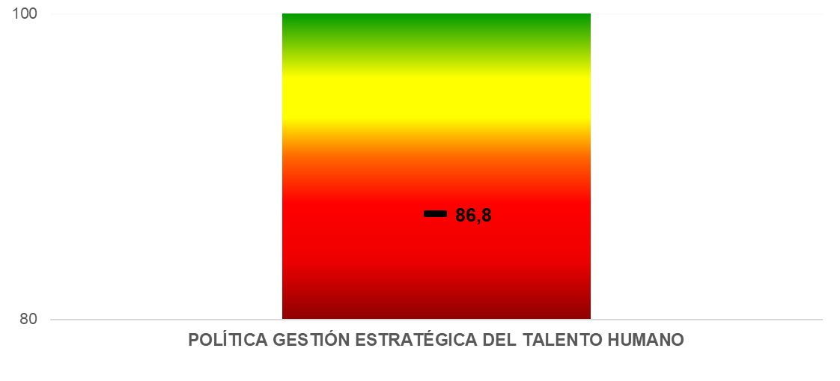

La política Estratégica del Talento Humano, se divide en cuatro componentes los cuales son: Planeación, Ingreso, Desarrollo y Retiro, una vez realizado el autodiagnóstico se evidencia que el componte de RETIRO presenta el menor puntaje a comparación de los otros 3 componentes, por lo que el presente plan estará orientado a dicha categoría.

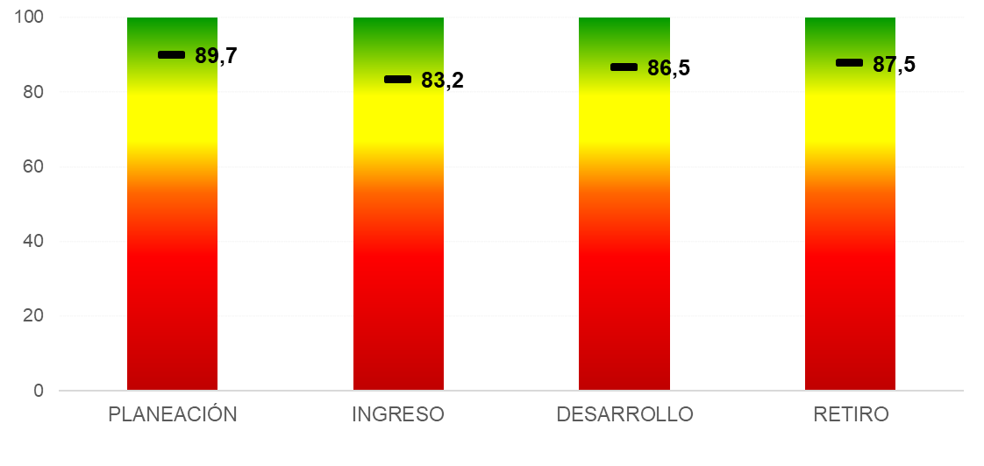

Este resultado permite identificar las fortalezas y oportunidades de mejora para incrementar el crecimiento de la gestión estratégica del talento humano, como se muestra en la siguiente tabla **Rutas de Creación de Valor**, la cual presenta un comparativo de los diagnósticos presentados en los años -2018-2019 -2020 - 2021

|  |  |  |  |  |  |  |
| --- | --- | --- | --- | --- | --- | --- |
|  | **Matriz GETH** | | | | | |
| **Rutas de Creación de Valor** | | **2018** | **2019** | **2020** | **2021** | **Variación** |
| **RUTA DE LA FELICIDAD** | | 74 | 78 | 87 | 88 | 1 |
| Ruta para mejorar el entorno físico del trabajo | |
| Ruta para facilitar una vida equilibrada: trabajo, ocio, familia, estudio | |
| Incentivos basados en salario emocional | |
| Ruta para generar innovación con pasión | |
| **RUTA DEL CRECIMIENTO** | | 76 | 76 | 83 | 85 | 2 |
| Ruta cultura del liderazgo, el trabajo en equipo y el reconocimiento | |
| Cultura de liderazgo preocupado por el bienestar del talento | |
| Liderazgo basado en valores | |
| Servidores que saben lo que hacen | |
| **RUTA DEL SERVICIO** | | 86 | 75 | 81 | 80 | (1) |
| Cultura basada en el servicio | |
| Cultura basada en el logro y la generación de bienestar | |
| **RUTA DE LA CALIDAD** | | 79 | 82 | 85 | 86 | 1 |
| “hacer siempre las cosas bien” | |
| cultura de la calidad y la integridad | |
| **RUTA DEL ANÁLISIS DE DATOS** | | 82 | 81 | 84 | 86 | 2 |
| Ruta para entender a las personas a través del uso de los datos | |

Una vez analizado el cuadro anterior, se puede observar que ha existido una variación entre las rutas de valor que conforman la matriz GETH. Así mismo y de acuerdo con la revisión de los puntajes obtenidos, la RUTA DEL SERVICIO obtuvo un puntaje bajo en comparación de las demás, por lo cual, el Plan Estratégico de Talento Humano estará orientado a fortalecer esta ruta, no obstante, se realizará un trabajo transversal en las demás rutas con el fin de darle más poder y posición a las sub rutas de las conforman.

Medición de la Matriz autodiagnóstico de Talento Humano.



Ahora bien, con la medición de esta matriz se establecieron las actividades, acciones, productos, evidencias y mecanismos de seguimiento para un total de 5 acciones específicas conforme a las variables resultantes del autodiagnóstico, enmarcadas en los diferentes procesos de la gestión del talento humano.

## **DIAGNÓSTICO DE LA POLÍTICA DE INTEGRIDAD**

El Autodiagnóstico respecto a la Política de Integridad del Modelo Integrado de Planeación y Gestión (MIPG), conformado por 20 preguntas, ubicadas estratégicamente en 2 componentes así:

| **Componente** | **Categorías** |
| --- | --- |
| Condiciones institucionales idóneas para la implementación y gestión del Código de Integridad | Realizar el diagnóstico del estado actual de la entidad en temas de integridad |
| Plan de mejora en la implementación del Código de Integridad.  Paso 1. Generar espacios de retroalimentación que permitan recolectar ideas que ayuden a mejorar la implementación del Código de Integridad. |
| Plan de mejora en la implementación del Código de Integridad.  Paso 2. Fomentar los mecanismos de sensibilización, inducción, reinducción y afianzamiento de los contenidos del Código de Integridad |
| Promoción de la gestión del Código de Integridad | Ejecutar el Plan de gestión del Código de  integridad |
| Evaluación de Resultados de la implementación del Código de Integridad |

Una vez realizado el Autodiagnóstico respecto a la Política de Integridad, de corte diciembre de 2021, con un puntaje de **85** ubicado en el nivel de “CONSOLIDACION”, la implementación de los programas y planes que hacen parte de la Política de Integridad generan una oportunidad de desarrollo personal, por lo que se deben fortalecer los temas que la integran con el fin generar mayor impacto en los servidores públicos de dicha política.

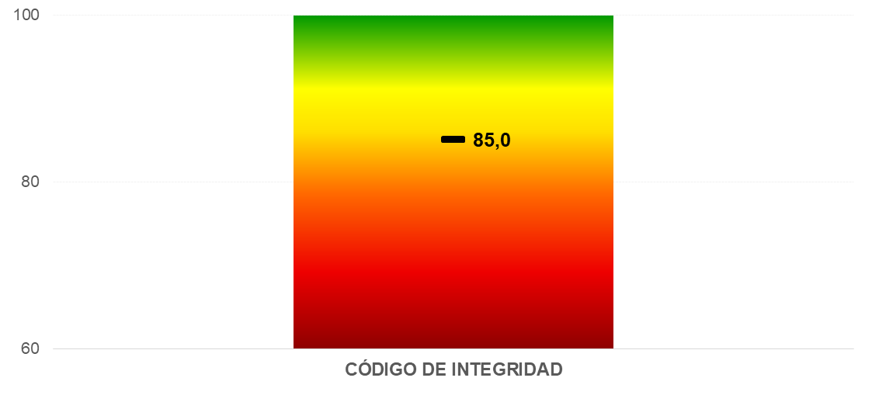

## **FORMULARIO ÚNICO REPORTE DE AVANCES DE LA GESTIÓN – FURAG**

Para la identificación del autodiagnóstico y de la Línea Base de MIPG, así como para la evaluación de la gestión, se desarrolla la medición del Formulario Único Reporte de Avances de la Gestión – FURAG, bajo los lineamientos e instrumentos establecidos para ello. El FURAG II consolidará en un solo instrumento la evaluación de todas las dimensiones del Modelo, incluida la correspondiente a la Gestión Estratégica de Talento Humano.

Por ello, a continuación, se evidencia los resultados del autodiagnóstico mediante el FURAG II:

**POLÍTICA DE TALENTO HUMANO**

Mide el aporte de la gestión del talento humano, de acuerdo con el ciclo de vida del servidor (ingreso, desarrollo y retiro), al cumplimiento de los objetivos institucionales y del Estado en general.

El índice obtenido para esta política fue de 67.5

Fuente OAP – INFORME FURAG 2021

Es necesario revisar y actualizar los planes asociados a esta política y generar el respectivo plan de acción y es de aclarar que durante la vigencia 2021 se adelantaron 8 alternativas de mejora conforme a las recomendaciones de este informe, por lo que el plan de acción 2022 respecto a este ítem corresponderá al seguimiento de estas y generar nuevas alternativas de mejora con el animo de mejorar la gestión en la entidad.

**POLÍTICA DE INTEGRIDAD**

Mide la capacidad de la entidad pública de implementar la estrategia de cambio cultural que incluya la adopción del código de integridad del servicio público, el manejo de conflictos de interés y el fortalecimiento de la declaración de bienes y rentas, la gestión de riesgos y el control interno.

El índice obtenido para esta política fue de 68.6

Fuente OAP – INFORME FURAG 2021

Es necesario revisar y actualizar los planes asociados a esta política y generar el respectivo plan de acción y es de aclarar que durante la vigencia 2021 se adelantaron 3 alternativas de mejora conforme a las recomendaciones de este informe, por lo que el plan de acción 2022 respecto a este ítem corresponderá al seguimiento de estas y generar nuevas alternativas de mejora con el ánimo de mejorar la gestión en la entidad.

# **PLANES, PROGRAMAS Y EJES TEMÁTICOS PARA EL AÑO 2022**

El Plan Estratégico de Talento Humano de Parques Nacionales Naturales de Colombia abarca el análisis, diagnóstico, diseño y construcción de los planes Plan anual de vacantes y Previsión de Recursos Humanos, Plan Institucional de Capacitación, Plan de bienestar e incentivos, Plan de seguridad y salud en el trabajo, Plan de riesgo Psicosocial, evaluación del desempeño, monitoreo y seguimiento del SIGEP, como procesos o componentes principales. Los siguientes planes temáticos se presentan como anexos del presente documento; no obstante, se aclara que los mismos son parte integral del presente Plan Estratégico, y serán actualizados por cada vigencia conforme a los diagnósticos que se presenten para la elaboración de cada uno de ellos

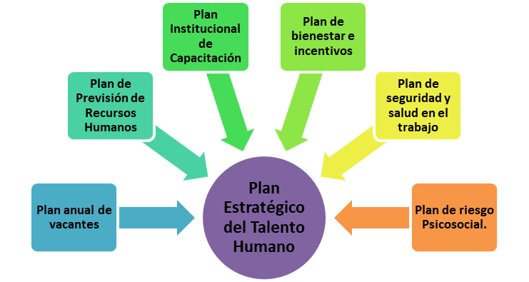

El Grupo de Gestión Humana da a conocer que para la ejecución del Plan Estratégico de Talento Humano así como los planes temáticos que lo integran y con el fin de dar cumplimiento a las directrices impartidas por el Departamento Administrativo de la Función Pública con lo establecido en el Modelo Integrado de Planeación y Gestión, los recursos requeridos para abordar cada uno de los planes, fueron relacionados en la planeación financiera realizada para la vigencia 2022 donde, en el presupuesto optimo se incluyeron la totalidad de necesidades del Grupo de Gestión Humana contemplando estrategias de aplicación a nivel nacional, correspondiendo a un valor de total de $ 14.940.127.446, no obstante a lo anterior el presupuesto asignado para la presente vigencia será el contenido del Plan de Acción Anual 2022 definitivo elaborado y consolidado por la OAP.

**TEMÁTICAS ADICIONALES PETH**

El Plan Estratégico de Talento Humano, se encuentra enmarcado en 4 componentes (planeación, ingreso, desarrollo y retiro) conforme al ciclo de vida del servidor público enmarcados en Modelo Integrado de Planeación y Gestión MIPG, por lo que se dan a conocer actividades y temáticas adicionales que se adelantan dentro del Grupo de Gestión Humana, las cuales se visualizan en el cronograma del presente plan.

# **PLANES DE ACCIÓN DEL PLAN ESTRATÉGICO DE TALENTO HUMANO**

Una vez analizados los diagnósticos para la elaboración del presente plan se identificaron diferentes líneas para abordar en la vigencia 2022, por lo que se construyen los siguientes planes de acción:

**Planes temáticos del Plan Estratégico de Talento Humano**

|  |  |  |
| --- | --- | --- |
| **Variables** | **Monitoreo** | **plazo de la implementación** |
| Adopción e implementación del Plan Estratégico de Talento Humano | trimestral | Diciembre 2022 |
| Adopción e implementación del Plan anual de vacantes | trimestral | Diciembre 2022 |
| Adopción e implementación del Plan de previsión de recursos humanos | trimestral | Diciembre 2022 |
| Adopción e implementación del Plan de bienestar e incentivos | trimestral | Diciembre 2022 |
| Adopción e implementación del Plan de Capacitación | trimestral | Diciembre 2022 |
| Adopción e implementación del Plan de seguridad y salud en el trabajo | trimestral | Diciembre 2022 |
| Adopción e implementación del Plan de Riesgo Psicosocial | trimestral | Diciembre 2022 |

**Plan de Gestión estratégica de talento humano**

| **Variables** | | **Monitoreo** | **plazo de la implementación** |
| --- | --- | --- | --- |
| Documento de monitoreo y seguimiento del SIGEP II | Actualizar el plan de monitoreo SIGEP conforme a la actualización del aplicativo a la versión II del DAFP. | trimestral | Diciembre 2022 |
| Verificar la información cargada en el SIGEP | trimestral | Diciembre 2022 |
| Implementar el cronograma planteado en el documento, emitiendo reportes trimestrales. | trimestral | Diciembre 2022 |
| Contar con la trazabilidad electrónica o física de la historia laboral de cada servidor | Verificar que las historias laborales están organizadas con base en una metodología propia de la entidad – nivel central | trimestral | Diciembre 2022 |
| Diseñar una metodología para obtener el reporte de las historias laborales de cada DT y contar con la información actualizada conforme a la metodología propia de la entidad | trimestral | Diciembre 2022 |
| Enviar oportunamente las solicitudes de inscripción o de actualización en carrera administrativa a la CNSC | Identificar los funcionarios que se encuentren pendiente de actualización en carrera | trimestral | Diciembre 2022 |
| Elaborar certificaciones con sus respectivos soportes | trimestral | Diciembre 2022 |
| Consolidar y remitir a la CNSC | trimestral | Diciembre 2022 |
| Alistamiento e implementación de ajustes razonables entorno al cumplimiento Decreto 2011 de 2017, vinculación de personas con discapacidad en el sector público. | * Elaborar cronograma de aplicación | trimestral | Diciembre 2022 |
| * Solicitar a la ARL un diagnóstico y análisis de puestos de trabajo. | trimestral | Diciembre 2022 |
| Brindar apoyo socio laboral y emocional a las personas que se desvinculan por pensión, por reestructuración o por finalización del nombramiento en provisionalidad, de manera que se les facilite enfrentar el cambio, mediante un Plan de Desvinculación Asistida | Brindar apoyo socio laboral y emocional a las personas que se desvinculan por pensión, por reestructuración o por finalización del nombramiento en provisionalidad, de manera que se les facilite enfrentar el cambio, mediante un Plan de Desvinculación Asistida | trimestral | Diciembre 2022 |

**Plan de acción política de integridad**

| **Variables** | **Monitoreo** | **plazo de la implementación** |
| --- | --- | --- |
| Realizar el diagnóstico del estado actual de la entidad en temas de integridad | trimestral | Diciembre 2022 |
| Paso 1. Generar espacios de retroalimentación que permitan recolectar ideas que ayuden a mejorar la implementación del Código de Integridad. | trimestral | Diciembre 2022 |
| Paso 2. Fomentar los mecanismos de sensibilización, inducción, reinducción y afianzamiento de los contenidos del Código de Integridad. | trimestral | Diciembre 2022 |
| Ejecutar el Plan de gestión del Código de integridad NC | trimestral | Diciembre 2022 |
| Ejecutar el Plan de gestión del Código de integridad DT y AP | trimestral | Diciembre 2022 |
| Evaluación de Resultados de la implementación del Código de Integridad | Anual | Diciembre 2022 |

**Alternativas de mejora conforme a los resultados del FURAG II**

| **Variables** | **Monitoreo** | **plazo de la implementación** |
| --- | --- | --- |
| Socializar el Programa de desvinculación asistida "Dejando Huella" vigente, a los psicólogos de cada DT con sus respectivos formatos aplicación. | trimestral | Diciembre 2022 |
| Generar informes semestrales respecto a las razones del retiro de los servidores de la entidad. | semestral | Diciembre 2022 |
| Implementar estrategia banco de conocimiento como un mecanismo herramientas y/o instrumentos para transferir el conocimiento y mejorar su apropiación al interior de la entidad | trimestral | Diciembre 2022 |
| Avanzar en el diligenciamiento y actualización del SIGEP conforme a la actualización de la plataforma SIGEP II | trimestral | Diciembre 2022 |
| Desarrollar un diagnóstico y análisis de los puestos de trabajo (actividad contemplada en el plan de acción GETH) | trimestral | Diciembre 2022 |
| Mantener actualizado el directorio de funcionarios públicos en el Link de transparencia de la página WEB de parques conforme al Esquema de publicación de información, ITA- Índice de Transparencia. | trimestral | Diciembre 2022 |
| Socializar el código de integridad a nivel nacional | trimestral | Diciembre 2022 |
| Actualizar Resolución por la cual se adopta el código de integridad en PNNC | trimestral | Diciembre 2022 |
| Realizar el respectivo seguimiento a la estrategia conflicto de interés adoptada al interior de PNNC | trimestral | Diciembre 2022 |

**NOTA:** Se anexa cronograma de trabajo anual de los planes de acción que conforman el PETH y sus planes complementarios.

# **EVALUACIÓN Y SEGUIMIENTO PETH**

HERRAMIENTAS DE SEGUIMIENTO

Con el propósito de facilitar el seguimiento y evaluación del Plan Estratégico de Talento Humano 2022 de Parques Nacionales Naturales de Colombia, se cuenta con una serie de herramientas que se relacionan a continuación:

* CRONOGRAMA DE SEGUIMIENTO PETH.
* FORMULARIO ÚNICO DE REPORTE DE AVANCE DE GESTIÓN – FURAG.
* SEGUIMIENTO MATRIZ PLAN DE ACCIÓN DEL AUTODIAGNÓSTICO GETH
* SEGUIMIENTO MATRIZ PLAN DE ACCIÓN DEL AUTODIAGNÓSTICO POLÍTICA DE INTEGRIDAD
* RECALIFICACIÓN MATRIZ AUTODIAGNÓSTICO GETH
* SISTEMA DE INFORMACIÓN Y GESTIÓN DE EMPLEO PÚBLICO – SIGEP
* COMITÉ DE GESTIÓN Y DESEMPEÑO INSTITUCIONAL
* SEGUIMIENTO DE INDICADORES DE GESTIÓN
* INFORMES DE GESTIÓN

# **BIBLIOGRAFIA PETH**

* Documento tipo parámetro para la planeación estratégica del talento humano - Tomo I - Septiembre 2020
* Normograma Parques Nacionales Naturales de Colombia

(<http://www.parquesnacionales.gov.co/portal/es/normatividad/leyes/>)

* Departamento Administrativo de la Función Pública

<http://www.funcionpublica.gov.co/eva/gestornormativo/consulta-tematica.php>

Gestión Estratégica de Talento Humano

(<http://www.funcionpublica.gov.co/eva/admon/files/empresas/ZW1wcmVzYV83Ng==/imgproductos/gestion_estrategica_talento_humano_sectorpublico.pdf> )

* Gestión Estratégica del Talento Humano – DAFP

<http://www.funcionpublica.gov.co/eva/es/gestiontalentohumano>

* Empleo público y gestión estratégica del talento humano en las entidades públicas

(<http://www.funcionpublica.gov.co/eva/red/publicaciones/empleo-publico-y-gestion-estrategica-del-talento-humano-en-las-entidades-publicas-> )

* Plan Nacional de Vacantes Dirección Nacional y Territorial, Dirección del Empleo Público. Septiembre de 2015.
* Lineamientos para la elaboración del Plan Anual de Empleos Vacantes, Departamento Administrativo de La función Pública, DAFP.
* PLAN ANUAL DE VACANTES DEL Periodo 2018 - 2019.
* PROVISIÓN TRANSITORIA DE EMPLEOS DE CARRERA ADMNISTRATIVA, Comisión Nacional del Servicio Civil CNSC- 2016
* Resultados Gestión del Talento Humano en el Sector Público - DAFP
* Manual Operativo Sistema de Gestión MIPG Versión 2
* Organización para la Cooperación y el Desarrollo Económicos (OCDE)
* Guía para la Formulación del Plan Institucional de Capacitación –PIC– con base en Proyectos de aprendizaje en equipo. La Resolución 390 de 2017 actualiza el Plan Nacional de Formación y Capacitación, dejando sin efecto los lineamientos contenidos en estas publicaciones. Consulte el nuevo Plan Nacional de Formación y Capacitación para el Desarrollo y la Profesionalización del Servidor Público. Mayo de 2017
* Guía para la Formulación del Plan Institucional de Capacitación –PIC– con base en Proyectos de aprendizaje en equipo. La Resolución 390 de 2017 actualiza el Plan Nacional de Formación y Capacitación, dejando sin efecto los lineamientos contenidos en estas publicaciones. Consulte el nuevo Plan Nacional de Formación y Capacitación para el Desarrollo y la Profesionalización del Servidor Público. Mayo de 2017
* Guía de Bienestar Social Laboral del Departamento Administrativo de la Función Pública DAFP

(<http://www.dafp.gov.co/Documentos/bienestar.pdf> )

* Guía de Clima Organizacional del Departamento Administrativo de la Función Pública DAFP

(<http://www.dafp.gov.co/Documentos/clima.pdf> )

* Guía de Cultura Organizacional del Departamento Administrativo de la Función Pública DAFP

(<http://www.dafp.gov.co/Documentos/culturaorganizacional.pdf> )

* Guía de Calidad de Vida Laboral del Departamento Administrativo de la Función Pública DAFP

(<http://www.dafp.gov.co/Documentos/la%20calidad%20de%20vida%20laboral_instrumentos.pdf> )

* Guía de intervención en Cultura, Clima y Cambio del Departamento Administrativo de la Función Pública DAFP

(<http://www.dafp.gov.co/Documentos/guia_de_intervencion%20en%20cultura,%20clima%20y%20cambio%20organizaiconal.pdf>)

* Guía de Clima Organizacional del Departamento Administrativo de la Función Pública DAFP

(<http://www.dafp.gov.co/Documentos/clima.pdf>)

* Guía de Calidad de Vida Laboral del Departamento Administrativo de la Función Pública DAFP

(http://www.dafp.gov.co/Documentos/la%20calidad%20de%20vida%20laboral_instrumentos.pdf)

* Guía de intervención en Cultura, Clima y Cambio del Departamento Administrativo de la Función Pública DAFP

(<http://www.dafp.gov.co/Documentos/guia_de_intervencion%20en%20cultura,%20clima%20y%20cambio%20organizaiconal.pdf>)

Reviso: Sandra Viviana Peña Arias – Coordinadora Grupo de Gestión Humana

Proyecto:

Yilbert Steven Mateus Castro – Profesional Grupo de Gestión Humana

1. Departamento Administrativo de la Función Pública 2018
2. Documento tipo parámetro para la planeación estratégica del talento humano - Tomo I - Septiembre 2020
3. Plan Estratégico Institucional PNNC <https://www.parquesnacionales.gov.co/portal/es/gestion-misional-y-de-gobierno/>
4. Enlace <https://www.parquesnacionales.gov.co/portal/es/organizacion/organigrama/>